Краткая теоретическая справка о возрастно-психологических особенностях детей 4-5 лет:  возраст от четырёх до пяти лет – период относительного затишья. Ребёнок вышел из кризиса, осознаёт собственную «отдельность» от родителей и, в целом, стал спокойнее, послушнее, покладистее.  В этом возрасте у вашего ребёнка активно развиваются:  ЛЮБОЗНАТЕЛЬНОСТЬ- которая заставляет детей постоянно задавать вопросы обо всем, что они видят –это возраст почемучек.  ЭМОЦИИ- ребенок расширяет палитру осознаваемых эмоций, он начинает понимать чувства других людей, учится сопереживать.  ОТНОШЕНИЯ СО СВЕРСТНИКАМИ- появляется большой интерес к ровесникам, всё более сильной становится потребность в друзьях;  ТВОРЧЕСКИЕ СПОСОБНОСТИ- развитие воображения входит в очень активную фазу; формируется ПОТРЕБНОСТЬ В УВАЖЕНИИ СО СТОРОНЫ ВЗРОСЛОГО, развивается ОБИДЧИВОСТЬ;  СТРЕМЛЕНИЕ К САМОСТОЯТЕЛЬНОСТИ продолжает развиваться. Ребёнку важно многое делать самому, он уже больше способен позаботиться о себе | Небольшие рекомендации по воспитанию детей.  ◻ Уделяйте время для познавательных бесед с ребенком. Читайте им познавательную литературу.  ◻ Дети этого возраста обожают наряжаться Предоставьте в их переодеваться. распоряжение как можно больше одежды и всяких предметов. Дети с удовольствием перевоплащаются, роли, представляя себя врачом, артистом, певцом. Изображают пение, танцуют, лечат друг друга. играют  ◻ В этом возрасте дети обожают путешествовать. Побольше гуляйте с ними за пределами двора. Водите в интересные места.  ◻ После 4 лет ребенок начинает интересоваться буквами, цифрами. Но не загружайте сильно ребенка.  Недостатки воспитания к этому возрасту оформляются в устойчивые неприятные черты характера. Оценивайте поступок ребенка, а не его личность в целом.  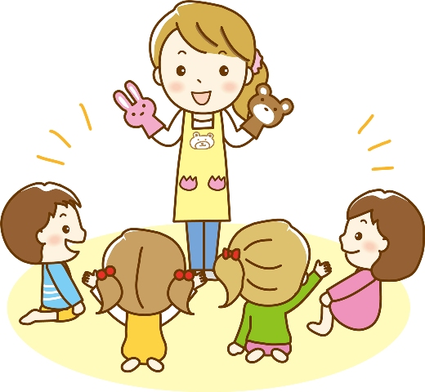 | Ребенок в возрасте от 4 до 5 лет должен уметь и знать:  Ребенок должен называть свое имя, фамилию, сколько ему лет, называть город, в котором живет. Мышление:  • Знать обобщающие понятия: мебель, одежа, домашние животные, дикие животные, птицы, цветы, деревья, овощи, фрукты.  • Отвечать на вопросы типа: для чего нужна ручка у двери?; для чего нужны окна в домах?; сколько лап у собаки? А у кенгуру? …  • Подбирать противоположные понятия (днём светло, а ночью?…) Находить на картинке, где изображены нелепицы 3­4 несоответствия. Объяснять, что не так, почему, как должно быть. Внимание:  • Находить признаки сходства и отличия между двумя предметами, картинками.  • Из предложенного ряда или группы находить одинаковые предметы.  • Складывать картинку из частей (разрезанные картинки, «пазл»). Выполнять задания на развитие внимание в течение 5­7 минут не отвлекаясь. Моторика:  • Проводить линии различные линии по контуру и точкам.  • Проводить прямые и наклонные линии от точки к точке.  Аккуратно закрашивать картинки, не выходя за линии.
Математические представления:  • Находить в окружающей обстановке один и много предметов.  • Знать части суток  • Узнавать и называть геометрические фигуры: треугольник, круг, квадрат, прямоугольник.  • Называть предметы, которые по форме похожи на треугольник, круг, квадрат, прямоугольник.  • Понимать слова и показывать направления относительно себя: право, лево, верх, низ, впереди, сзади.  • Сравнивать два, три предмета по величине (большой, средний, маленький; Длинный, короткий; Широкий узкий; Высокий, низкий).  • Сравнивать две группы предметов по количеству (больше – меньше). Устанавливать равенства путём добавления предметов в меньшую группу или вычитания лишних предметов из большей группы.  Развитие речи:  • Говорить не торопясь, выразительно.  • Отвечать на вопросы.  • Согласовывать слова в роде, числе и падеже.  • Повторить рассказ из 3­4 предложений.  • Употреблять предложения с однородными членами.  • Правильно употреблять существительные с предлогами (в, на, под, за). • Составлять простой описательный рассказ из 3­4 предложений по предметной картинке, сюжетной картинке или игрушке. | Рисование:  • Знать основные цвета, их оттенки: красный ­ розовый, синий – голубой, чёрный­ серый, белый, жёлтый, зелёный.  • Подбирать цвет, соответствующий предметам.  • Изображать простейшие предметы и явления окружающей действительности, используя различные линии (домики, деревья, цветы, туча с дождём, солнышко, дорожки…) Аппликация:  • Создавать изображения предметов, составляя их из 2­4 деталей, путём наклеивания готовых форм (домик, ёлочка, светофор, заборчик, лесенка…)  • Уметь держать ножницы и резать прямые линии – полоски.  Ознакомление с окружающим миром:  • Запомнить особенности внешнего вида животных и птиц.  • Различать предметы ближайшего окружения, отмечать их свойства.  • Называть времена года и состояния погоды. • Иметь представления о явлениях общественной жизни – праздниках. | муниципальное бюджетное дошкольное образовательное учреждение  детский сад № 1 «Ромашка»  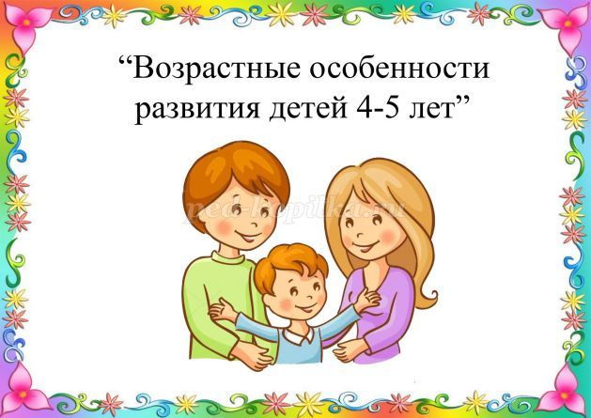  Воспитатель: Мяличкина Е.Н.  ст. Егорлыкская

